Консультация для родителей. Игровой квадрат Воскобовича
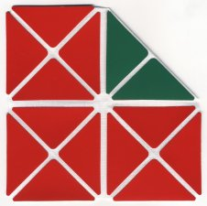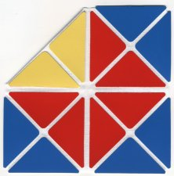
«Квадрат Воскобовича» или «Игровой Квадрат» бывает двухцветным и четырехцветным.
Игра представляет собой 32 жестких треугольника, наклеенных с двух сторон на расстоянии 3-5 мм друг от друга на гибкую тканевую основу. «Квадрат» легко трансформируется: его можно складывать по линиям сгиба в разных направлениях по принципу «оригами» для получения объемных и плоскостных фигур.
Игру сопровождает методическая сказка «Тайна Ворона Метра или сказка об удивительных превращениях Квадрата». В ней «Квадрат» оживает и превращается в различные образы: домик, мышку, ежика, котенка, лодку, туфельку, самолетик и т. п. Ребенок собирает фигуры по картинкам в книжке, где показано, как сложить квадрат, и дано художественное изображение предмета.

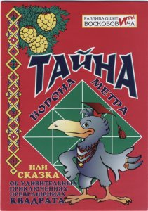
Эта игра головоломка позволяет не только поиграть, развить пространственное воображение и тонкую моторику, но и является материалом, знакомящим с основами геометрии, основой для моделирования, творчества, которое не имеет ограничение по возрасту.

Как играть с ребенком
Сначала дайте квадрат ребенку в руки. Пусть он почувствует, что квадрат живой, что он легко сгибается в разных направлениях. Пусть ребенок согнет квадрат по горизонтали, по диагонали. Спросите его, какие фигуры получились.
Далее приступайте к игре на трансформацию фигур. Сначала прочтите ребенку сказку.
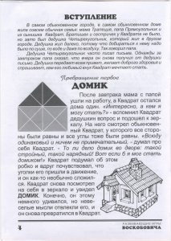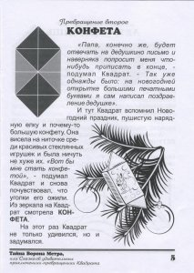

Затем найдите схему сложения. Маленькому ребенку покажите как складывать, ребенок постарше и сам догадается о последовательности действий.
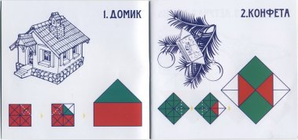

Некоторые схемы сложения начинаются не с квадрата, а уже со сложенной фигуры. Например, чтобы сложить башмачок, надо знать как складывать ежика, или сложить его в процессе игры.
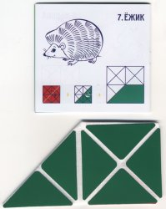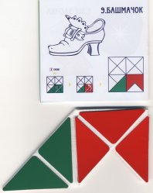
С помощью «Квадрата» можно получать и объемные фигуры, например самолетик. Для этого надо уже готовый башмачок повернуть против часовой стрелки, как показано на схеме, отогнуть крылья и самолетик готов.
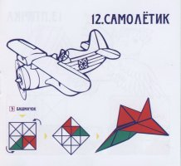

Фигуры, которые складываются из двухцветного квадрата, можно сложить и из четырех цветного. Но главная задача четырехцветного квадрата — развитие логического мышления. Здесь нет готовых схем сложения, здесь надо так сложить квадрат, чтобы получилась фигура заданная героем книги. А всего героев три: Дион, Дван, Трин.
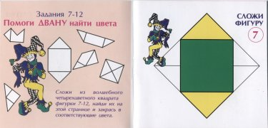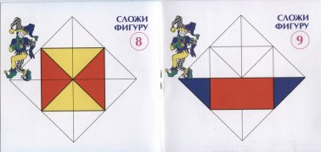

Разновидностью «Игрового квадрата» является игра-головоломка «Змейка».
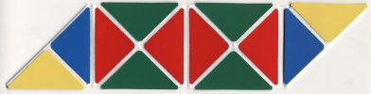
Одна сторона «Змейки» красно-зеленая. Другая — желто-синяя. «Змейку» можно складывать по вертикальным линиям, по диагональным, ее можно перекручивать, ставить вертикально, накладывать части друг на друга.
Конструирование можно разделить на три уровня сложности:
1 уровень — плоскостные фигуры (лист1).
2 уровень — цветовые фигуры (лист 2).
3 уровень — объемные фигуры (лист 3 ).
Наивысший уровень ребенок показывает, когда складывает из «Змейки» фигуры по собственному замыслу.
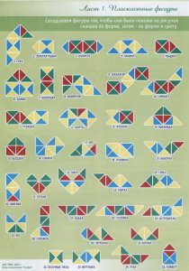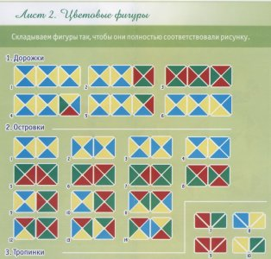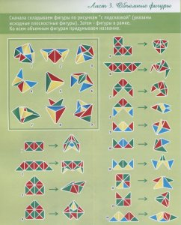

Занимаясь с ребенком играми — головоломками Воскобовича вы разовьете:
· Сенсорные способности. Научите различать и называть геометрические фигуры, определять их размеры.
· Интеллект: процессы внимания, памяти, умения сравнивать и анализировать, гибкость мышления, сообразительность, пространственное воображение.
· Мелкую моторику рук.
· Творческие способности.
Находите время для игр со своим ребенком! Через некоторое время Вы увидите, что ребенок справляется с головоломками и без Вашей помощи, а порой и быстрее Вас!

